- Wyważarka, nr inw.: 664-530, rok produkcji: 1977

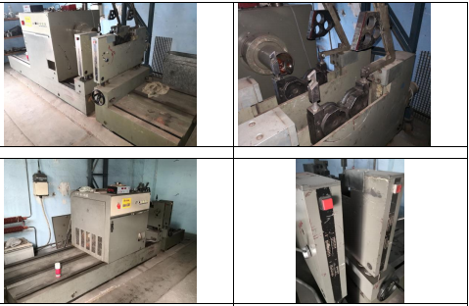
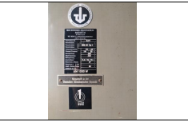

- Mikrokomputerowy zestaw na wyważarkę AM100, nr inw.: 801-472, rok produkcji: 1994
